中国铁矿石价格指数（CIOPI）

中国钢铁工业协会 2014年3月11日印发

一、进口铁矿石价格（OPI）
3月11日，进口铁矿石62%品位干基粉矿到岸价格为110.41美元/吨，环比每吨下降3.02美元，降幅为2.66%；当月平均价格为114.44美元/吨。
3月11日，进口铁矿石62%品位干基粉矿人民币含税价格为792.18元/吨，环比每吨下降20.04元，降幅为2.47%；当月平均价格为819.96元/吨。
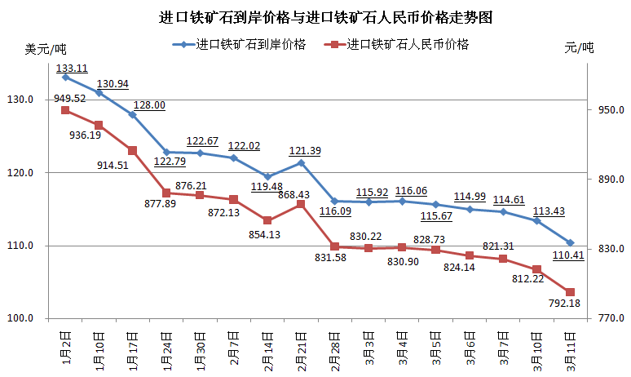
二、国产铁矿石价格
3月11日，国产铁矿石62%品位干基铁精矿含税价格为875.16元/吨，环比持平，比进口铁矿石高82.98元/吨，升高幅度为10.47%；当月平均价格为877.94元/吨，比进口铁矿石高57.98元/吨，升高幅度为7.07%。
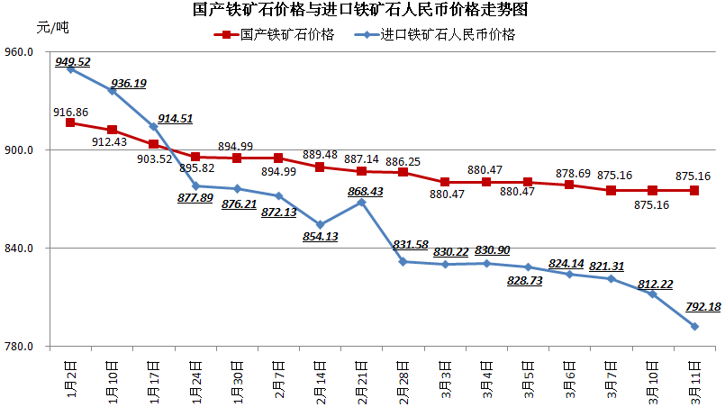
三、中国铁矿石价格指数（CIOPI）
3月11日，中国铁矿石价格指数（CIOPI）为388.93点，环比下降7.95点，降幅为2.00%。其中：国产铁矿石价格指数为340.11点，环比持平；进口铁矿石价格指数为408.77点，环比下降11.19点，降幅为2.66%。
